**ACTIVIDAD “MI PAIS”**  
  
**“LOS DERECHOS DEL CIUDADANO”**  
DERECHO A LA VIDA: El derecho a la vida es inviolable. No habrá pena de muerte.

  
PROHIBICION DE TORTURAS Y DESAPARICIONES: nadie será sometido a desaparición forzada, torturas ni tratos o penas crueles, inhumanas o degradantes.  
IGUALDAD ANTE LA LEY Y LAS AUTORINANES: El estado promoverá las condiciones para que la igualdad sea real y efectiva y adoptara medidas a favor de grupos discriminados y marginados.

  
DERECHO AL RECONOCIMIENTO DE LA PERSONALIDAD JURIDICA: Toda persona tiene derecho al reconocimiento de su personalidad jurídica.  
  
  
DERECHO A LA INTIMIDAD: Todas las personas tenemos derecho a nuestra intimidad personal y familiar, aun buen nombre, y el estado debe respetar y hacerlos respetar.  
  
LIBRE DESARROLLO DE LA PERSONALIDAD: Todas las personas tenemos derecho al libre desarrollo de la personalidad sin más limitaciones que las imponen los derechos de los demás y el orden jurídico.

  
ESCLAVITUD Y SERVIDUMBRE: Se ohíbe la esclavitud, la servidumbre y la trata de seres humanos en todas sus formas.

  
LIBERTAD DE CONCIENCIA: Nadie será molestado por razón de sus convicciones o creencias ni compelido a revelarlas ni obligado a actuar contra su conciencia.

  
LIBERTAD DE CULTOS: Toda persona tiene derecho a profesar libremente su religión y a propagarla en forma individual o colectiva.

  
LIBERTAD DE OPINION, PRENSA E INFORMACION: Se garantiza el derecho a la rectificación en condiciones de equidad. No habrá censura.

  
DERECHO A LA HONRA: Se garantiza el derecho a la honra.

  
DERECHO A LA PAZ: La paz es un derecho y un deber de obligatorio cumplimiento.

  
DERECHO DE PETICION: Toda persona tiene derecho a presentar peticiones respetuosas a las autoridades por motivos de interés general o particular y obtener pronta resolución.  
  
LIBERTAD DE LOCOMOCION Y DOMICILIO: Todo colombiano con las limitaciones que establezca la ley, tiene derecho a circular libremente por el territorio nacional, a entrar y salir de el, y a permanecer y a residenciarse en Colombia.

  
DERECHO AL TRABAJO: Toda persona tiene derecho a un trabajo en condiciones justas y dignas.

  
LIBERTAD DE PROFESIONES Y OFICIOS: Toda persona es libre de escoger profesión u oficio.

  
LIBERTAD DE ENSEÑANZA: El estado garantiza las libertades de enseñanza, aprendizaje, investigación y cátedra.

  
LIBERTAD DE MOVIMIENTO: Toda persona es libre.  
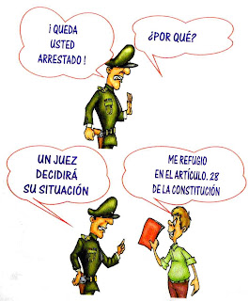  
DERECHO DE DEFENSA: Nadie podrá ser juzgado sino conforme a las leyes preexistentes al acto que se le imputa, ante juez o tribunal competente y con observancia de la plenitud de las formas propias de cada juicio.

  
RECURSO DE HÁBEAS CORPUS: Toda persona tiene derecho a solicitar la comparecencia inmediata ante el juez para que este resuelva sobre la legalidad del arresto.

  
DOBLE INSTANCIA: Toda sentencia judicial podrá ser apelada o consultada, salvo las excepciones que consagre la ley.

  
INMUNIDAD PENAL: Nadie podrá ser obligado a declarar contra si mismo o contra su cónyuge o parientes dentro del cuarto grado de consanguinidad, segundo de afinidad o primero civil.

  
DERECHO DE ASILO: Se reconoce el derecho de asilo en los términos previstos en la ley.



DERECHO DE REUNION: Toda parte del pueblo puede reunirse y manifestarse pública y pacíficamente.  
  
DERECHO DE ASOCIACION: El derecho de libre asociación para el desarrollo de las distintas actividades que las personas realizan en la sociedad.



DERECHO DE ASOCIACION SINDICAL: Los trabajadores empleadores tienes derecho a construir sindicatos o asociaciones, sin intervención del estado.

DERECHOS DEL CIUDADANO: Todo ciudadano tiene derecho a participar en la conformación, ejercicio y control del poder político. Ejemplos:  
1. Elegir y ser elegido.  
2. Tomar parte en elecciones, referendos y otras formas de participación democrática.  
3. Construir partidos, movimientos y agrupaciones políticas sin limitación alguna, formar parte de ello y difundir ideas y programas.  
4. Revocar el mandato de los elegidos en los casos y en la forma que establece la forma y la constitución.  
  
  
IGUALDAD Y PROTECCION DE LA MUJER: La mujer y el hombre tienen iguales derechos y oportunidades.  
  
  
  
PROTECCION DE LA NIÑEZ: Los derechos de los niños prevalecen sobre los derechos de los demás.  
PROTECCION DE LOS JOVENES: El adolescente tiene derecho a la protección y a la formación integral.  


DERECHOS DE LAS PERSONAS DE LA TERCERA EDAD: La tercera edad tiene derecho a la integración de la vida activa y comunitaria.

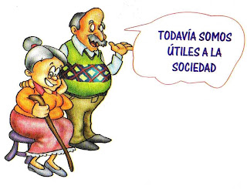DERECHO A LA SEGURIDAD SOCIAL: Se garantiza a todos los habitantes el derecho irrenunciable a la seguridad social.  
  
  
SERVICIO DE SALUD Y SANEAMIENTO AMBIENTAL: Se garantiza a todas las personas el acceso a los servicios de promoción, protección y recuperación de la salud.  
  
  
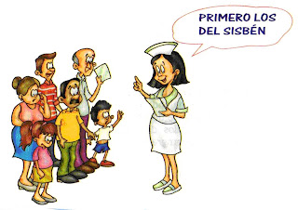DERECHO DE LOS MENORES A LA PROTECCION O SEGURIDAD SOCIAL POR PARTE DEL ESTADO: Todo niño menor de un año que no tenga ningún tipo de seguridad social tendrá derecho a recibir atención gratuita en todas las instituciones de salud que reciban aportes del estado.  
  
  
DERECHO A VIVIENDA DIGNA: Todos los colombianos tienen derecho a vivienda digna.  
  
  
DERECHO A LA RECREACION: Todas las personas tienen derecho a la recreación como a la práctica del deporte y al aprovechamiento del tiempo libre.  
  
  
DERECHO A LA CAPACITACION LABORAL: Es obligación del estado y de los empleadores ofrecer formación y habilitación profesional y técnica a quienes lo requieran.  
  
  
NEGOCIACION COLECTIVA Y CONCILIACION DE CONFLICTOS LABORALES: El trabajador tiene derecho de negociación colectiva para regular las relaciones laborales, con las excepciones que señale la ley.  
  
  
DERECHO DE HUELGA: Se garantiza el derecho de huelga, salvo en los servicios públicos esenciales definido por el legislador.  
  
  
DERECHO DE PROPIEDAD PRIVADA: El estado protegerá y promoverá las formas asociativas y solidarias de propiedad.  
EXPROPIACION EN CASO DE GUERRA: El estado será siempre responsable por las expropiaciones que el gobierno haga por si o por medio de sus agentes.  
  
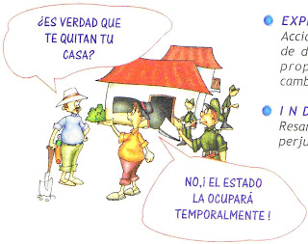  
PROPIEDAD INTELECTUAL: El estado protegerá la propiedad intelectual por el tiempo y mediante las formalidades que establezca la ley.  
  
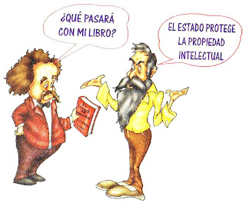  
PROTECCION DE LOS TRABAJADORES AGRARIOS: Es deber del estado promover el acceso progresivo a la propiedad de la tierra de los trabajadores agrarios, en forma individual o asociativa, con los servicios de educación, salud, vivienda, seguridad social, etc., con el fin de mejorar el ingreso y calidad de vida de los campesinos.  
  
  
SERVICIO PÚBLICO EDUCATIVO: La educación es un derecho de la persona y un servicio público que tiene una función social: con ella se busca el acceso al conocimiento, a la ciencia, a la técnica y a los demás bienes y valores de la cultura.  
  
  
LIBRE ACCESO A LOS DOCUMENTOS PUBLICOS: Todas las personas tienen derecho a acceder a los documentos públicos salvo los casos que establezca la ley.  
  
  
SERVICIOS DE TELEVISION: Toda persona tiene derecho a los servicios públicos como la televisión.  
  
  
DERECHO A UN AMBIENTE SANO: Todas las personas tiene derecho a gozas de un ambiente sano.  
  
  
PROTECCION DEL ESPACIO PUBLICO: Es deber del estado velar por la protección de la integridad del espacio publico y por su destilación al uso común.  
  
  
DERECHOS DE VIGENCIA INMEDIATA



ACCION DE TUTELA: Toda persona tendrá acción de tutela para reclamar ante los jueces la protección inmediata de sus derechos constitucionales fundamentales, cuando quiera que estos resulten vulnerados por cualquier autoridad pública.  
  
